Controles Organizativos según ISO 27001:2022 para Anaconda Web
Versión | Autor | Revisado por | Aprobado por | Fecha | Descripción
V1.0 | Auditorex Chile | Mauricio Antonio Colomera Villarroel | 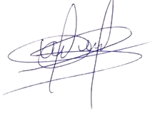 | 12-01-2024 | Controles Organizativos según ISO 27001:2022 para Anaconda Web
Número de referencia del documento | Anexo |  | Nivel de clasificación |  | Confidencial

